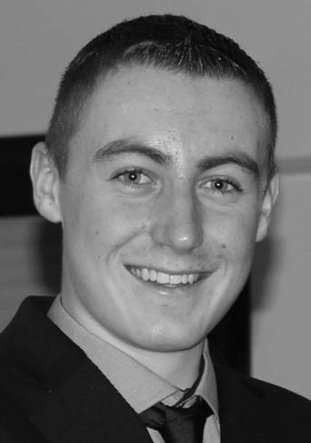
Robin Cantarel
43 rue de la Rémarde
91530 Saint Chéron
06 76 33 86 05
robin.cantarel@gmail.com
07/01/1994
Permis B + Véhicule
Etudiant en 2éme année de DUT GEA
Expérience professionnelle
- A ce jour, stage dans un service commercial
Cogessur, Cabinet de Courtage en assurance, Evry

- Stage d’un mois, de fin d’année 2014 de DUT GEA dans le secteur des RH
Supratec Groupe, Bondoufle

- Stage d’un mois, de fin d’année 2013 de DUT GEA dans le développement RH
SVR Group, Cosmétique. Le Plessis-Pâté

- Job d’été durant les années 2010 à 2014
Oray, Société de production d’écran de projection. Dourdan
Formation
- 2015 : DUT Gestion des Entreprises et des Administrations

- Juin 2012: Obtention du Baccalauréat Economique et Social
Langue
- Espagnol Niveau B1 – Multiples voyages linguistiques (Barcelone et Saragosse)
- Anglais niveau C1 - Cours intensif à Londres (Avril 2012)
Centre d’intérêt

- Sport: Basketball, Ski, golf
- Association : Coach d’une jeune équipe de basket

